|  |  |  |
| --- | --- | --- |
| **Problem Chosen** C | **2022 MCM/ICM Summary Sheet** | **Team Control Number** 2222381 |

**angel investment**

**summary**

**Keywords:**

**Contents**

**1 Introduction**

* 1. **Background and restatement of the problem**

在如今金融迅猛发展的大背景下，交易员可以对众多的金融投资产品进行选择，并对其投资的波动性资产进行交易，以收获期望的回报。其中黄金和比特币为本文所选取的金融资产。比特币每天都进行交易而黄金只在开市日进行交易，且在交易中交易员需要支付对应比例的佣金。

假设一场时间从2016年9月11日至2021年9月10日，起始资金为1000美元的投资活动。并且通过对该时间内交易员持有的以黄金，比特币，美元为投资组合的资产进行交易或持有处置，以达到最终总收益最大化，即在交易截止日前的资产达到最大值的目的。为了实现该目标，我们需要做如下的工作：

• 建立该情景的投资模型，仅根据截至当天的价格数据提供对应的策略。并预估在2021年9月10日（投资截止日）时的资产价值。

• 证明以上建立的模型中给出的策略具有最优性。

• 得到策略对交易成本的敏感程度和交易成本又是怎样影响策略和最终结果的。

**2.2 Our works**

**做图**

**2. Assumptions**

考虑到模型的可解性与简化原则，我们有如下假设：

**Assumption 1:**所有原始数据的采集均合理和客观，能够反映真实情况。

**Assumption 2:**假设交易时间具有较好的连续性，即一旦决定交易，则它可以在瞬间完成，不会中断或拖延。

**Assumption 3:**个人或机构对交易市场的影响有限。

**3. Abbreviation and definition**

**4 Data processing**

在对原始数据进行预处理的过程中，我们发现黄金的部分数据存在缺失的情况。缺失的日期分布呈离散化且数量很少，故我们采用拉格朗日插值方法对缺失的数据进行补齐。计算式如下：

$\left\{\begin{aligned}&L_{n}(x)=\sum_{k=0}^{n}{l_{k}(x)f(x_{k})} \\ &l_{k}(x)=\frac{(x-x_{0})...(x-x_{k-1})(x-x_{k+1})...(x-x_{n})}{(x_{k}-x_{0})...(x_{k}-x_{k-1})(x_{k}-x_{k+1})...(x_{k}-x_{n})}\end{aligned}\right.$（1）

其中 $l_{k}(x)$ 为插值基函数， $f(x_{k})$ 是日期 $x_{k}$ 时对应的黄金价格。我们发现缺失数据周围的数据很饱满，所以只选取金价缺失日前后两日的数据进行插值，得到低次的插值多项式（龙格现象对低次插值多项式影响很微弱）。最后补全缺失值即可。

**五、投资比例——含交易费用的在线组合交易规划模型**

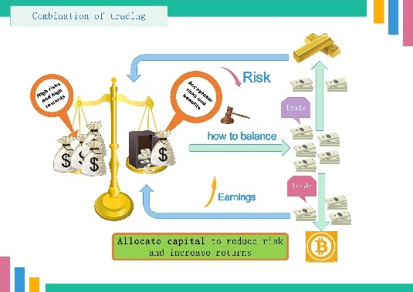

在每次交易前，我们需要确定两者交易份额的比例，以达到收益最大化以及风险最小化的目的。由于市场风险的存在以及风险的动态波动性，损失可能达到交易员无法承受的情况，故我们设定交易员的最大损失承受比例为10%。一旦损失可能超过这个比例时，就应该采取措施尽可能减少损失。

对于用于交易的黄金和比特币而言，其日收益率为：

$r_{i}=\frac{P_{1}^{i}-P_{0}^{i}}{p_{0}^{i}}$（i=1代表黄金，i=2代表比特币） （）

其中 $P_{0}^{i}$ 为购入资产i时的价格， $P_{1}^{i}$ 为出售资产i时的价格。可以看到，由于市场的不确定性， $r_{i}$ 为随机变量。

5.1、模型介绍

组合交易是通过选择不同的资本进行交易，来提高组合中不同风险资产的多样性，减小非系统性的交易风险。类似于不把鸡蛋放在同一个篮子里。（需要加一些动态规划，体现在线）马科维茨指出，交易者的交易倾向由其对风险交易的态度，项目的期望收益和交易风险决定，即关于交易组合的期望收益和标准差的函数。i类资本的期望收益率和风险为：

$R_{i}=E(r_{i})$（）

$σ_{ii}=E(r_{i}-R_{i})^{2}$（）

5.2、模型建立

设 $x_{i}$ 为交易员投资i类资产的投资比例（i=1代表黄金，i=2代表比特币，下面的定义与此处相同）， $C_{i}$ 为i类资产的交易佣金比例。为保证不受长期趋势对短期判断的错误影响，对风险与收益设定观察周期为60天，则黄金和比特币的组合交易的60天收益率为：

$\left\{\begin{aligned}&R_{i}(x_{i})=\sum_{0}^{i}{\frac{\left(R_{i}x_{i}-C_{i}x_{i}\right)}{C_{i}x_{i}}} ( i<60) \\ &R_{i}(x_{i})=\sum_{i-60}^{i}{\frac{\left(R_{i}x_{i}-C_{i}x_{i}\right)}{C_{i}x_{i}}}(i≥60)\end{aligned}\right.$（）

它们的60天内交易风险为：

$\left\{\begin{aligned}&σ(R_{i})=\sqrt{\frac{\sum_{0}^{i}{(r_{i}-r)^{2}}}{i-1}}(i<60) \\ &σ(R_{i})=\sqrt{\frac{\sum_{i-60}^{i}{(r_{i}-r)^{2}}}{59}}(i≥60)\end{aligned}\right.$（）

我们设定在交易中，交易员不能够被卖空，即交易额非负：

$x_{i}≥0,i=1,2$

当然的，交易员在黄金，比特币上的投注费用，应该不超过其自身的美元持有量，即：

$\sum_{i=1}^{n}{x_{i}+\sum_{i=1}^{n}{C_{i}x_{i}}}≤1$（i=1,2） （2）

式中， $D_{0}$ 是当前交易员的美元持有量。那么，我们就初步建立了下面的考虑佣金的组合交易模型：

$\max{R_{p}}(x_{1},x_{2})=\sum_{i=1}^{2}{(R_{i}-C_{i})x_{i}}$

$\min{σ_{p}^{2}}(x_{1},x_{2})=\sum_{i=1}^{2}{\sum_{j=1}^{2}{σ_{ij}x_{i}x_{j}}}$

$s.t.\left\{\begin{aligned}&\sum_{i=1}^{2}{x_{i}+\sum_{i=1}^{2}{C_{i}x_{i}≤D_{0}}} \\ &x_{i}≥0,i=1,2\end{aligned}\right.$（）

为表示方便，我们令X= $(x_{1},x_{2})^{T}$ 为交易中黄金和比特币的投入资金组合； $C=(C_{1},C_{2})^{T}$ 表示佣金组合； $R=(R_{1},R_{2})$ 表示收益率组合； $V=(σ_{ij})_{n×n}$，表示交易组合的协方差矩阵，显然矩阵正定；最后定义 $I=(1,1)^{T}$。那么，以上模型可以写成如下的形式：

$\max{R_{p}}(X)=R^{T}X-C^{T}X$ $$\min{σ_{p}^{2}}(X)=X^{T}VX$$ $s.t.\left\{\begin{aligned}&I^{T}X+C^{T}X≤D_{0} \\ &X≥0\end{aligned}\right.$

**5.3、含交易费用的在线组合交易规划模型的求解：**

前文说过，价格市场的波动其实是交易者过去，现在，未来的意志体现，这导致了收益和风险通常情况下呈现正比趋势。故想要同时实现收益最大和风险最小较为困难。为了充分考虑交易员对市场风险的评估和收益的综合判断的情况，我们采用权重系数转换法，引入风险偏好系数 $λ$，衡量交易员对收益和风险的综合考虑情况。目标加权后的目标函数如下：

$\min{U}(X)=λσ_{ij}^{2}(X)-(1-λ)R_{p}(X)$（）

约束条件不变。将其展开后，得到如下式子：

$\min{U}(X)=λX^{T}VX-(1-λ)(R^{T}X-C^{T}X)$（）

多目标规划模型就转化为了单目标规划模型。显然，这时的规划中，存在二次项，所以是二次规划模型。目标函数是严格凸函数（计算其海森矩阵正定便可判断），可行域（限制条件范围）为凸集（根据凸集的定义即可判断）。所以该目标的求解属于凸规划问题，我们采用单纯法对其求解，便可以得到当 $X=(x_{1},x_{2})^{T}$ 时，目标函数达到最优。（$x_{1},x_{2}$ 分别为此时求得的用于购买黄金和比特币的资金投入。）

**6基于道氏理论的交易策略**

**6.1、模型介绍**

理查德•杜兰特（建议加引用）等人的研究已经证明了道氏理论的实用性。道氏理论是一种基于过去价格趋向，对未来价格走势进行预估的趋势性理论。即通过判断当前资本在市场交易中价格大幅度的趋势性走向来实现获利。根据其参考周期的长度可将其分为长期趋势，中期趋势，短期趋势。长期趋势为主要趋势，持续数月乃至数年，用于判断整体发展走势，适用于指导长期投资；中期趋势持续数周到数月，属于修正趋势；短期趋势波动剧烈，难以捉摸，受人为操纵或其他不可控因素的影响较大。

道氏理论涨跌趋势判断标准：若在交易价格走势中，每一段涨幅都能推动价格突破之前的高点，但在这两个高点之间的呈现下降走势的最低点，仍旧比前一个低点更高，即高点和低点都比之前的更高，这种价格走势被称为上升趋势。类似的，高点和低点都比之前更低的价格走势称为下降趋势。

在道氏理论中，交易价格的趋势可以认为其已经对参与交易的每个人的综合情况作出了充足的反映，也就是市场具有客观性。市场走势就是对过去，现在和将来市场交易情况的最好解释。由于趋势的连续性，趋势的逆转可能发生在更小时间长度的趋势上。但从长期趋势看，由于其韧性强，难以被影响。若交易员只根据短期的趋势做出决策，其大概率与长期趋势做逆向交易，亏损的风险也就更大。道氏理论的核心便是交易员应该在中期趋势和长期趋势出现一致，也就是局部小势和总体大式同趋向的时候再进行交易，此时或者可观收益的机会更大。其它时刻交易员应该多耐心等待，寻找合适的交易时机

由于黄金和比特币的资本属性不同（比特币属于虚拟货币，是区块链和数字加密货币的源头），其交易趋向，价格峰值及收益模式可能不尽相同。但道氏理论的实质是根据客观的市场价格趋势作出未来相应的走势判断后，再进行交易，而不是单纯的猜测短期内的价格高点和低点进行的局部化交易。无论是黄金还是比特币，其价值并不是由其客观物体本身决定的，更多的是来源于市场中的交易人对其价值的心里认可。例如比特币并不是自然界中存在的客观物质，但其仍然具有一定的价值。从这点来看，无论市场怎么发展，交易物的存在形态如何变迁，它们终究是存在于市场中的具有一定价值的交易物，其价格走向仍然受到交易人交易倾向的影响。那么，黄金和比特币价格走向趋势，均符合道氏理论。

道氏理论也存在着一些缺点，比如它需要首先对长期趋势作出判断，但交易者对于这种趋势的把握是存在困难的，这就可能就会导致交易的迷茫。其次，道氏理论是根据已经发布的市场价格信息来判断现在的市场形势的，所以可能存在形势已经变化，但判断刚刚作出的情况，这时就错过了部分的市场交易。

由于道氏理论得出的结论落后与市场价格的变化，即理论发出的信号具有滞后性。仅仅根据道氏理论选择进出场，会缩小许多的利润以及交易空间，这可能造成交易时机的流失。而判断区间缩短以及通过多个标准共同判断进出场时机，这一问题将得到了很大程度的解决。

**6.2、模型建立：**

6.2.1、（道氏理论改进策略）：“双时间周期确认”原则

为了解决道氏理论迟滞性的特点，增大投资获利区间，我们针对道氏理论进行了改进。采用“双时间周期确认原则”，通过对往期价格进行分析，判断长周期与中周期价格走势，以长期趋势作为宏观噢判断方向，以中期趋势作为交易基础，当长期趋势与中期趋势走势相同时，把握最佳的买入、卖出时机。

由于交易费用的存在，对于黄金和比特币的交易不宜太频繁，黄金交易价格变化相对稳定，适合长期投资，比特币价格变化剧烈，适合中短期投资。针对黄金和比特币的资本属性、交易趋向、价格峰值等的不同，我们针对黄金和比特币选取不同的观察周期来判断价格走向趋势，以便于选择最优的交易时期。

6.2.2、趋势判断（道氏理论是用来指导投资日期）

a、观察周期选择

黄金而言，我们以20天作为长期趋势观察周期，以5天作为中期趋势观察周期。针对比特币而言，我们将10日作为长期趋势观察周期，以4天作为中期趋势观察周期。

b、判断方法

以黄金交易长期趋势判断为例，长期趋势观察周期为20天，中期趋势观察周期为5天，取历史交易价格数据进行分析，以5天为一个小集合，取5天平交易价格平均值作为价格参考数据，绘制折线图，每4个点为大集合，取其中的最高点和最低点构成道氏高点和道氏低点，不断上升的高点和低点则判定长周期为上升趋势，不断下降的高点和低点则判定长周期为下降趋势。若高点和低点变化不规律，则这段时间价格变化剧烈，风险较大，不宜投资。中周期趋势盘判断与长周期相近。

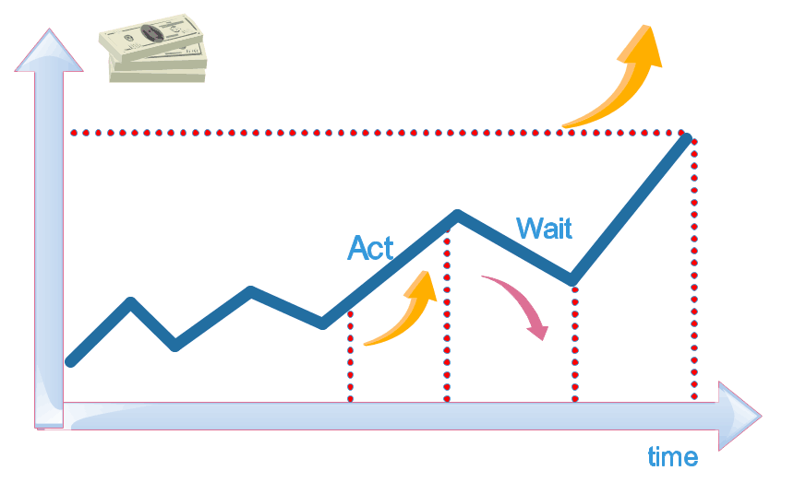 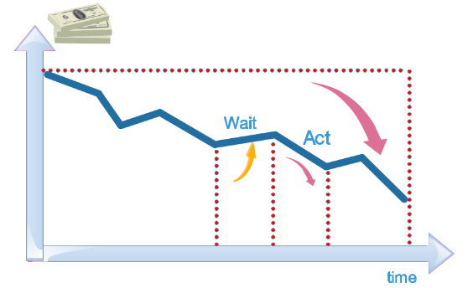

图1道0降趋势

6.2.3、交易时间选择

整合并评估了目前阶段的中、长期趋势之后，交易员要做的便是把握交易的时机。我们将花掉美元购进其他资产称为进入市场，与之相反的称为离开市场

首先对于进入市场的情况，需要长期趋势和中期趋势走向一致。在中期趋势中，由趋势不一致走向这种一致趋势的第一个逆转点就是进入市场的时机。例如我们假设判断此时所处的长期趋势是上升的，中期趋势是下降的。前一个中期趋势的道氏高点为a，那么当价格超过a时，说明形势逆转，这时用美元买入其他资产。

对于离开市场的情况，也是根据中期趋势中的反转点来判断。例如我们假设此时中期趋势和长期趋势均为上升趋势，中期趋势的道氏高点逐渐攀升，后最近的道氏高点被跌破，说明形势逆转，此时清空其他资产，得到美元。

（附一个图说明买入卖出的时机）

对于黄金不在周六日买卖和比特币可以在周六日买卖的情况，我们选择将这些日期中的黄金交易价格补全为最近交易日的价格。在实际的计算中，我们使用黄金未补全的原始数据计算中长周期避免周六日交易，只有在确定二者的分配额度时使用黄金补全后的价格表为每一天确定交易分配额度。

60

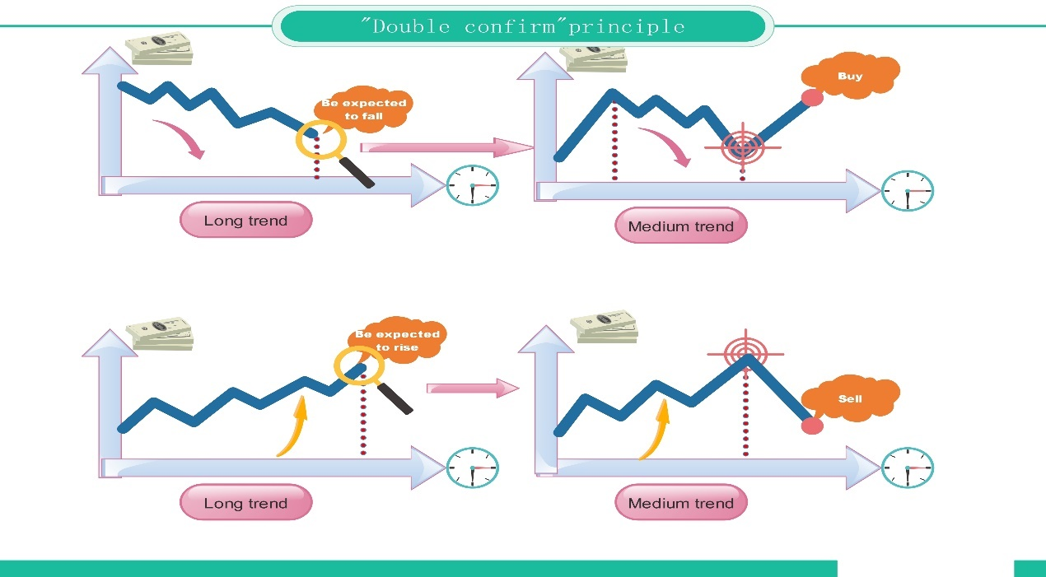

**6.2.4、道氏理论算法结构：**

|  |
| --- |
| Algorithm: Loss control algorithms |
| Input: 历史交易数据、当日交易价格、中周期长度、长周期长度(长周期是中周期的倍数关系)  Output:入场出场时机判断   1. 计算每个中周期的平均交易价格 2. 计算每个长周期的平均交易价格 3. 标记每个中周期中日交易价格最高点和最低点，做对应位点的中周期涨跌幅标记。(标记自第二个中周期起)   If 最高点与最低点同时被标记为涨幅或同时被标记为跌幅:  标记该中周期为涨幅或跌幅(与标记点的标记趋势相同)  elif 最高的与最低点为不同标记:  标记该中周期趋势不定   1. For i in (第一个长周期内含的中周期)：   If 本中周期为第二个中周期：  标记上周涨跌状态为本周涨跌情况  Else:  For j in (一个中周期)：  If 上一中周期交易记录为空：  If 上一中周涨跌状态为涨：跳过本日  Elif上一中周涨跌状态为跌 and 昨日涨跌为涨：  本日购入，本中周期不再交易  Elif上一中周期交易记录不为空：  根据道氏理论算法进行操作  For i in (其他长周期内含的中周期)：  If 不存在上笔交易 and 上一中周涨跌状态为跌 and 昨日涨跌为涨：  买入并跳出本长周期  Else：  根据道氏理论算法进行操作，如有操作跳出本长周期，无则进入下一中周期 |

**6.3模型求解**

1. 趋势判断结果：

下面的几幅图为黄金和比特币的长期与中期变化趋势（1代表涨，-1代表跌，0代表情况不明确）

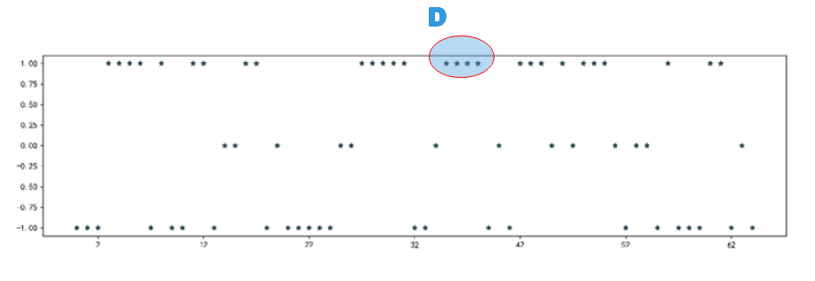

黄金中周期趋势点图

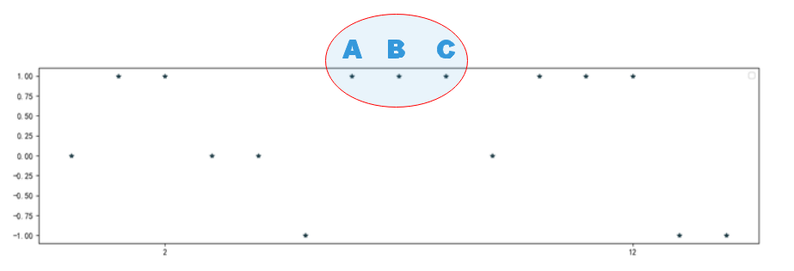

黄金长周期趋势点图

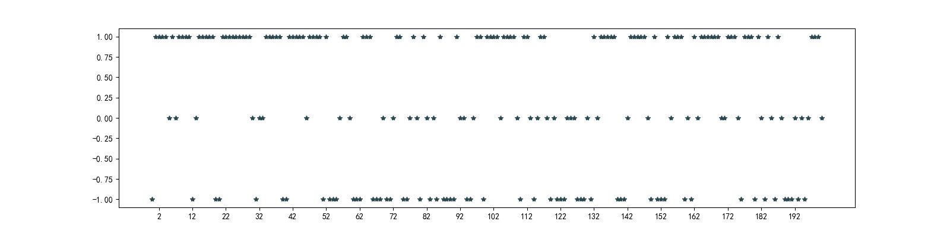

比特币中周期趋势图

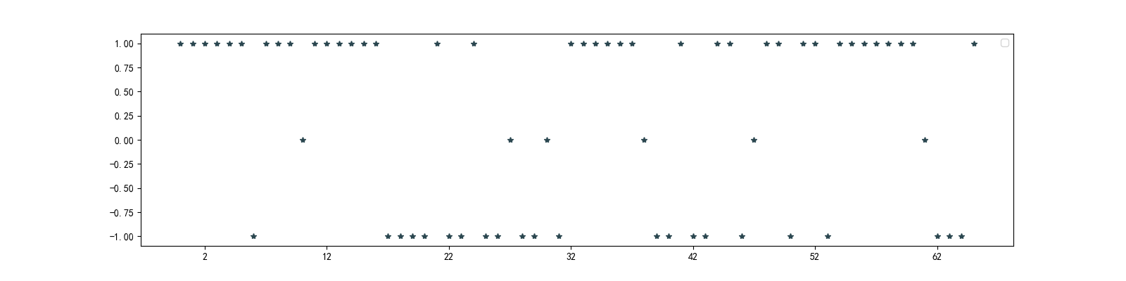

比特币长周期趋势点图

以黄金的趋势图为例，在长期趋势的A，B两长周期内，黄金的价格趋势均为上涨，故我们判断长周期C也为上涨趋势。D区间对应于长周期C，可以看到D区间内趋势为连续的上涨。接着，我们取长周期C内的金价，并作图如下：

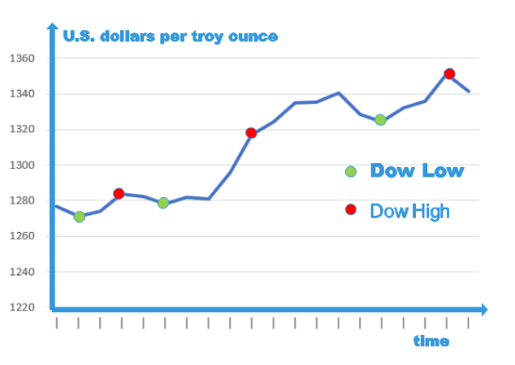

图（）长周期C内金价折线图

图中标注了部分该周期内的道氏高点和道氏低点，不难得出该长周期内的趋势是上升的。故我们对趋势的预测是合理的。当然，也会存在判断失误的情景，这都是正常的，因为没有任何一种预测理论是百分百完美的。即使是判断出现偏差，也不一定表明整体交易一定会亏损。

从黄金和比特币的价格趋向图来看，无论是从长周期还是短周期来看，黄金的分布位点比较均匀，而比特币的分布位点很密集，基本呈现集群分布。这说明黄金的价格波动相较于比特币而言更加稳定。故黄金更适合被用于长期交易，比特币更适合于中期交易。

（对点图进行介绍——1、说明预测 符合真实变化规/2、说明复合两种不同资产的投资规律，黄金适合差分长期投资，比特币适合短期投资，黄金长期趋势与中期趋势变化相对稳定，比特币变化较为剧烈。适合中短期投资）

最佳交易时间判断（附交易时间判断表）（附交易时间节点图）

说明按照这种投资策略，一般都是在低点买入，高点卖出，时机把握准确，是不错的投资方案。

最佳交易时间判断（附交易时间判断表）（附交易时间节点图）

|  |  |  |  |  |
| --- | --- | --- | --- | --- |
| 日期 | 黄金 | 当日金价 | 比特币 | 当日比特币价格 |
| 8/27/19 | 0 | 1532.95 | -1 | 10360.28 |
| 8/28/19 | 0 | 1537.15 | 0 | 10360.28 |
| 8/29/19 | 0 | 1540.2 | 0 | 9717.82 |
| …… | …… | …… | …… | …… |
| 9/13/19 | 1 | 1503.1 | 0 | 10420.16 |
| 9/14/19 | # | # | 0 | 10363.9 |
| 9/15/19 | # | # | 0 | 10361.33 |
| 9/16/19 | 0 | 1497.2 | 0 | 10310.43 |

**7整体投资方案**

**7.1投资时间划分**

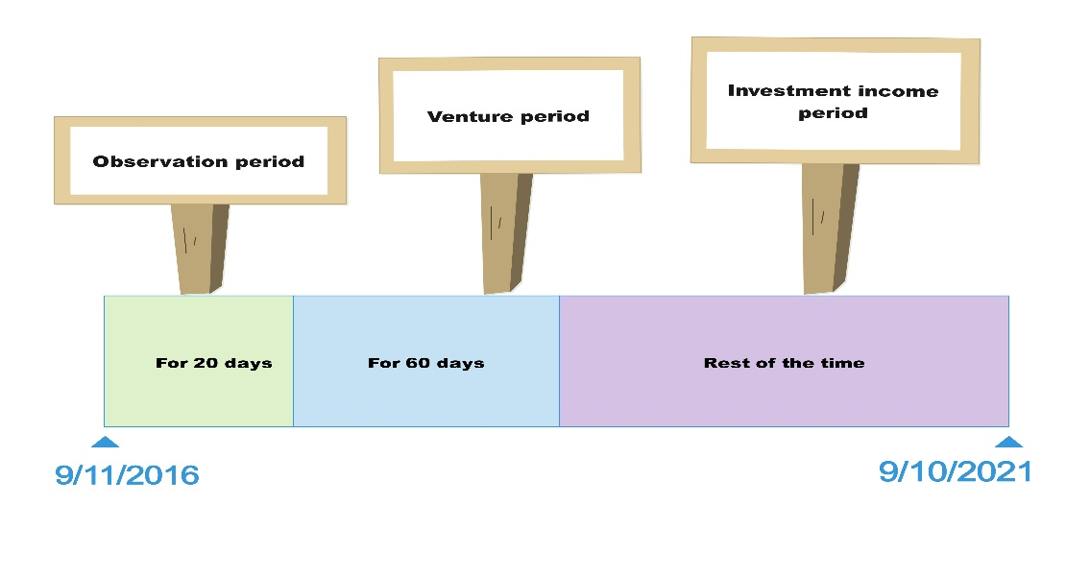

* **观察期——积累数据**

在交易的一开始，缺少历史价格数据，长期趋势、中期趋势均无法判断，为避免交易的盲目性，我们选择暂不进行交易，观望市场交易的走向，观测时长为20天，则前20天的市场交易价格作为数据积累。

* **风险投资期——试探市场**

进行数据积累之后，我们已经可以根据所得数据进行中期趋势的预测。仅仅依靠中周期趋势指导投资风险较大，并且容易错过最佳的交易时间，虽不会实现最大盈利，但是很大概率可以获得盈利，此时，我们开始进行投资，属于试探市场，预测中周期道氏趋势，监测每日比特币以及黄金的市场价格，利用道氏理论交易策略，捕捉合适的购买、出售时间。同时，对长周期进行监测，当可以判断长周期市场变化趋势时，投资方案逐渐成熟，进入投资收益期。

* **投资收益期——模型指导投资，实现收益**

随着投资的进一步的深入，历史交易数据逐渐增多，对于长期趋势的把握和判断也愈发准确。

7．2投资方案

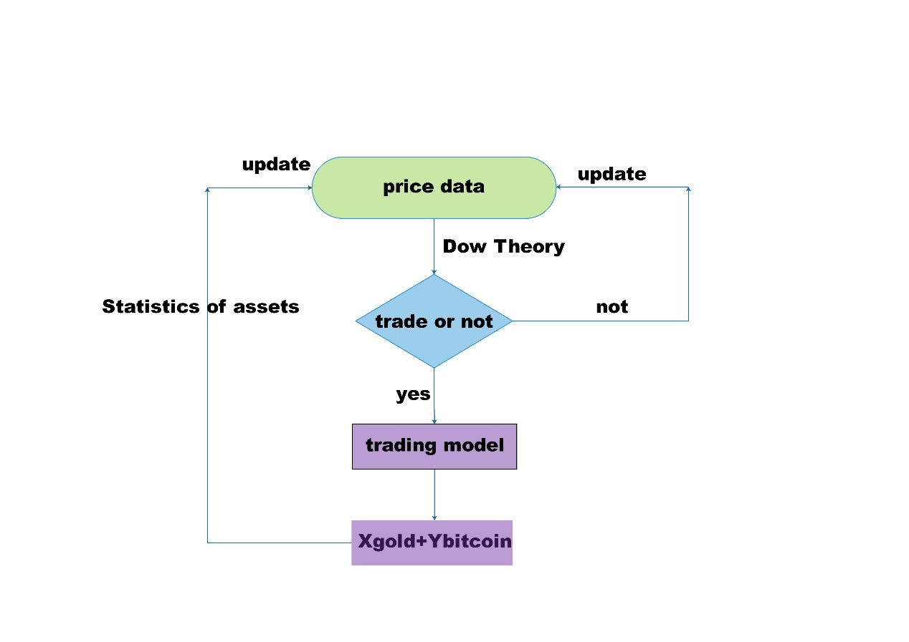

投资策略流程图

1. 根据个人风险偏好程度，选择风险偏好系数0-1，在此，我们以风险偏好程度0.6为例，风险偏好系数取值越大，投资风险值越大。
2. 实时监测价格，每一天都依据改进道氏投资策略进行一次判断，给出决策，是否适合买入、卖出黄金或比特币
3. 当发现合适交易日期，则依据含交易费用的在线组合投资策略，进行投资比例计算,得到最优投资比例（x1,x2）
4. 依据投资比例进行投资,假设今天适合买入黄金，此时拥有美元金额为D,则买D*x1 的黄金，剩下金额用于投资比特币做准备以及风险控制
5. 今日交易结束，进行下一天观测

7.3投资结果

依据此投资策略，制定2016 年 9 月 11 日到 2021 年 9 月 10 日的五年交易期内投资方案，下图为黄金、比特币买入卖出纪录（黄金买入单位为金衡盎司，比特币买入单位为比特币，卖出收益均折合为美元）

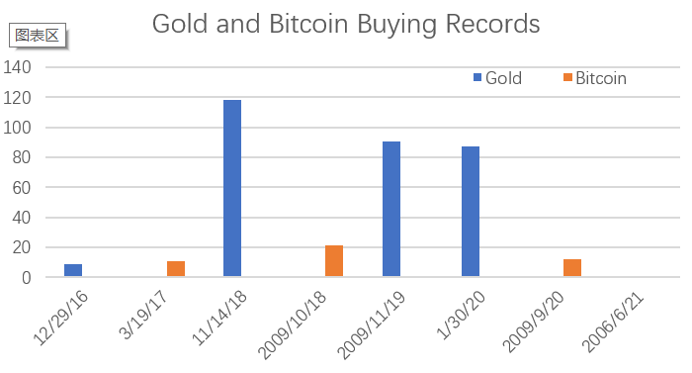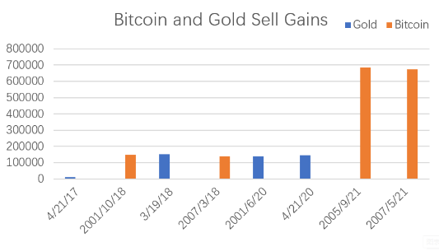

黄金、比特币购买、售出记录

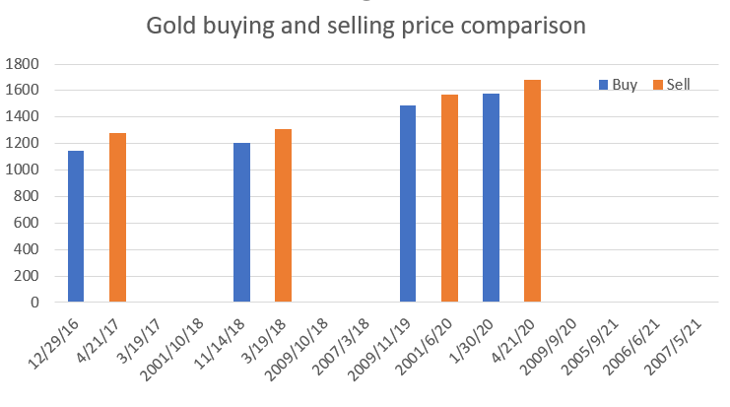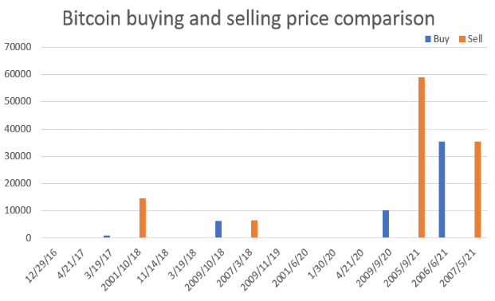

黄金、比特币交易价格变化对比

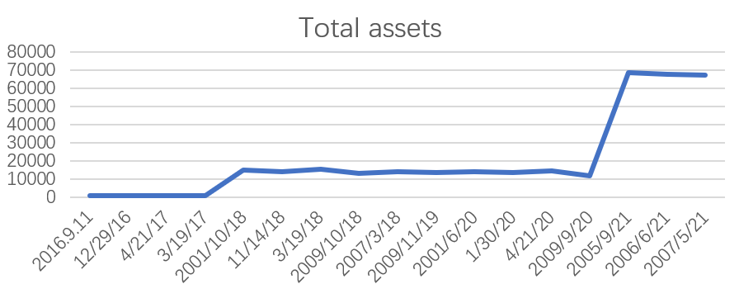

总资产收益图

在组合投资策略中，由比特币交易价格变化图(标图几直接写图几不用写这么长)可知大致是按照黄金与比特币交替进行交易的策略进行的,由于投入是一次性投入所有配额的本金，所以对于黄金或是比特币都只会出现买与卖交替进行，不回对单一商品多次购买再多次售出。由对比图(图几)可知黄金购买售出差价较少，比特币在20年买入21年售出的差价巨大，所以总资产会在20年与21年交际处飙升。组合投资策略在不断交易黄金保证投资稳定性的情况下抓住了比特币价格飙升的时机，以很小的成本获得了巨额收益。

**8、模型优势分析：**

在金融市场的交易中，可能存在各种各样的情况，这些都需要纳入考虑范围内。我们从模型求解过程和结果的收益性，风险性，夏普系数和流动性角度来综合阐述其合理性和优越性。

**8.1收益性角度：**

我们得到只交易黄金的的交易策略如下：（在红点买入，蓝点卖出）

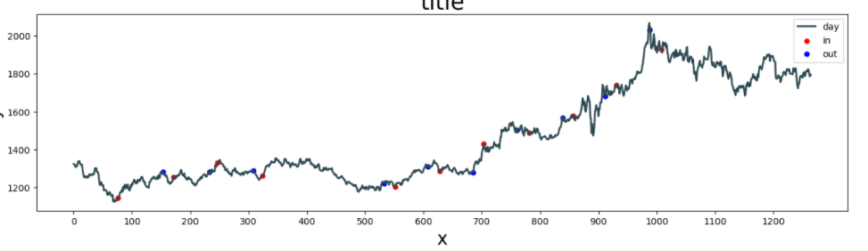

只投资比特币的收益如下在（红点买入，蓝点卖出）：

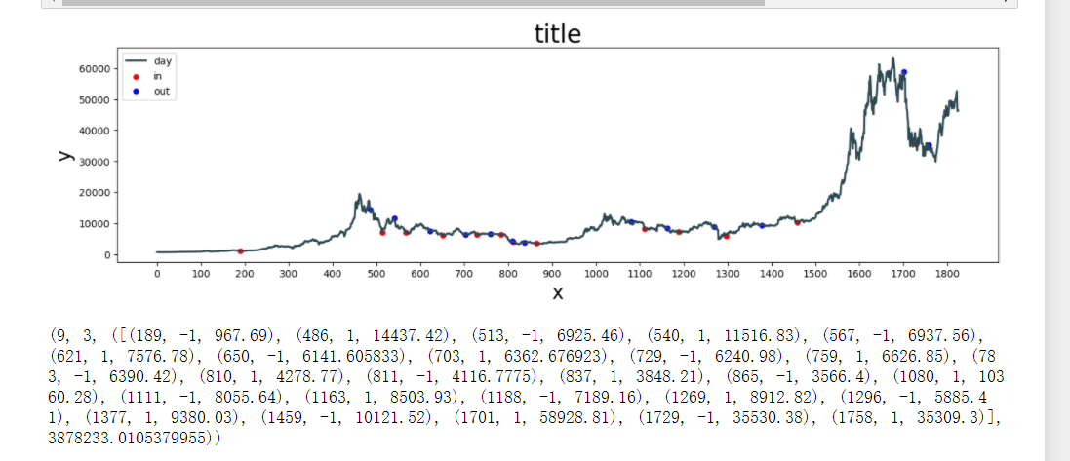

以上数据显示，只购买比特币的收益最高，只购买黄金的收益最低，组合交易的情况居中（收益率多少，资金翻了多少倍）。故单纯的从收益性角度判断，组合交易模型只是较优的。但是组合交易模型保证了交易的稳定性，在比特币交易中前期是有一段大的跌幅的，在交易后期也有一段较大的跌幅，此时黄金金价稳定上涨，正是高位抛出比特币买入黄金的好时机，组合交易模型抓住了这种机会，使得在高收益的同时保证了风险的可控。

**8.2风险性：**

**8.2.1最大损失额度控制**

**在制定交易策略过程中，引入了最大损失额度，我们设定投资者单词投资所能承受的最大损失比例为10%，在每一天价格监测中，会将当日价格与资产购入价格进行对比，当跌幅超过10%时，为了避免该资产体系异常崩塌情况，会将资产立即进行抛售，及时止损。**

**8.2.2风险自由控制（风险偏好系数可调）**

**我们在含交易费用的在线组合投资模型中，引入了风险偏好系数 m ,m取值为0-1,m 取值越小，表示越厌恶风险，m<0.5,则该投资者为风险厌恶型，m>0.5,此类投资者更追求平稳的收益，努力降低投资风险，该投资者风险喜爱者，此类投资者更倾向于选择高风险、高回报类投资产品，希望获得最大收益。下图为不同m 取值下，以此投资策略作为参考，5年收益折线图。**

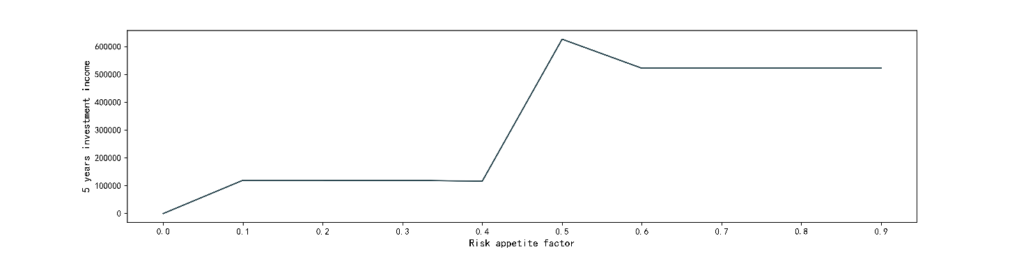

风险——收益图

**通过对比，当m<0.4时，投资较为保守，受益较小，0.4<m<0.6 时，风险适中，收益最大，m>0.6 ,风险提高，投资亏损几率增大，收益下降。由于近几年比特币价格的持续飞涨，使得风险喜爱者更倾向于投资比特币以求获得更大收益。**

**8.3风险-报酬综合指标——夏普比率：**

**夏普比率是同时对收益与风险加以综合考虑的经典指标，代表投资人每多承担一分风险，可以拿到几分超额报酬；若为正值，代表标的报酬率高过波动风险；若为负值，代表标的操作风险高过报酬率。它表示投资回报与多冒风险的比例，这个比例越高，投资组合越佳**

夏普系数的计算式如下：

SR = $\frac{r_{p}-r_{f}}{σ_{q}}$（）

式中， $r_{p}$ 为投资组合预期的年化收益率， $r_{f}$ 为无风险资产年化收益（本文不存在无风险资产）， $σ_{q}$ 为投资组合年化收益率的标准差。 我们投资选择中，不含无风险投资，即 $r_{f}=0$。

通过计算只投资黄金、只投资比特币、黄金和比特币以恒定比例分配投资、在线组合交易投资这四种投资策略的每年的夏普系数，通过对比分析四种交易策略的优劣性。

下面是四种组合的夏普系数情况：根据上表可以看出，这四种投资策略中，在线组合投资在夏普系数上表现最好，均为正值，且其夏普系数值相比于其他三种投资策略较大 ，在收益、风险同时考量的情况下，在线组合投资策略可以有效控制风险，提高收益。

|  |  |  |  |  |  |  |
| --- | --- | --- | --- | --- | --- | --- |
|  | 2016 | 2017 | 2018 | 2019 | 2020 | 2021 |
| 黄金 | -0.2128 | 0.0752 | -0.0085 | 0.0978 | 0.0784 | -0.0362 |
| 比特币 | 0.2436 | 0.1725 | -0.0691 | 0.0663 | 0.1173 | 0.0638 |
| 定常比例投资 | -0.2128 | 0.0752 | -0.0085 | 0.0978 | 0.0784 | -0.0362 |
| 在线组合投资 | 0.3035 | 0.1753 | 0.0069 | 0.1189 | 0.1576 | 0.1505 |

根据数据分析，我们可以得到：

**8.4流动性角度 ：**

|  |  |  |  |
| --- | --- | --- | --- |
|  | **黄金** | **比特币** | **组合投资** |
| **收益** | 8327.00 | 387823.31 | 72087.61 |
| **交易次数** | 21 | 26 | 16 |

组合投资交易次数较之只投资黄金少了5次，但是收益是只投资黄金收益的9倍。虽然组合投资的收益比不过只投资黄金的收益，但交易次数较之少了10次，有效避免了比特币投资过程中的一些风险，使得收益一直处于较为平稳的上升状态。

**通过对在线组合投资模型指导下的投资结果进行分析，此投资策略的收益性较高，风险偏好系数选取为0.6，为风险偏好性投资类型，同时可以有效控制最大损失额度，夏普系数表现最好，资金流动性相对较高，综合比较考虑了以上投资指标，该投资模型为最优模型**

**9交易费用对模型的影响：**

**9.1、策略对交易成本的敏感程度**

在一笔交易中，无论是盈利或者亏损，都需要付出相应比例的佣金。故佣金值是一项长期影响交易进行的数据，而且佣金越高，交易人的收益一定会下降。但由于黄金和比特币市场价格波动的差异，不同的佣金比例对它们各自的影响程度也不尽相同。题设黄金，比特币的佣金分别为交易金额的1%和2%。为分析佣金对于模型的影响，我们取黄金的佣金比例为近似0，1%，5%，10%，比特币的佣金比例为近似0，1%,5%,10%。我们依照上文建立的模型，分别在这些不同佣金比例下进行求解，求得在这些佣金比例的组合下分别对应的最终收益值，如下图所示(横轴代表黄金佣金变化，纵轴代表比特币佣金变化)：

|  |  |  |  |  |
| --- | --- | --- | --- | --- |
|  | 0 | 0.01 | 0.05 | 0.1 |
| 0 | 77768.6 | 75374 | 51627.4 | 27703.6 |
| 0.01 | 77768.6 | 74086 | 42899.6 | 25153 |
| 0.05 | 77768.6 | 74086 | 38329.4 | 23618 |
| 0.1 | 77768.6 | 74086 | 38329.4 | 13451.8 |

据图分析得，当比特币的佣金比例不变，黄金的佣金比例上升时，最终的收益会快速下降；而当黄金的佣金比例不变，比特币的佣金比例上升时，最终收益的变化并不像前一种情况剧烈。这是完全合理的，因为比特币有时的交易价格极大且市场价格波动大，故佣金对它的影响小于对黄金的。当两者的佣金都接近0时，最后的收益价格比题设的情景高出将近五千美元，而当两者的佣金双双接近于10%时，最后的收益会变得很小，这也符合收益随佣金比例变动的一般规律。

总之，佣金比例对黄金交易的影响远远大于对比特币的影响，且对组合投资模型的收益产生了巨大的影响。

9.2、交易成本对模型的影响

交易成本在我们建立的模型中，主要影响投资比例以及投资实际金额。投资比例的确定中，采用含交易费用的在线组合投资模型，构建多目标规划算法，交易成本影响着约束条件以及目标函数的系数。交易费用改变，则收益率改变，为了达到最大收益以及最小风险，通过调整投资比例，寻找新的最优解。

随着交易费用的提高，真正用于购买投资产品的金额将减少，单次投资收益也将减少。而交易费用提高，则交易次数相应减少，交易次数的减少对于收益性的影响具有不确定性，投资风险也会随着增加。

（加一个图）

**10、模型优化**

* 选取更合适的观察周期
* 风险偏好系数的选取
* 优化算法结构

11、参考文献、